Bund
Week
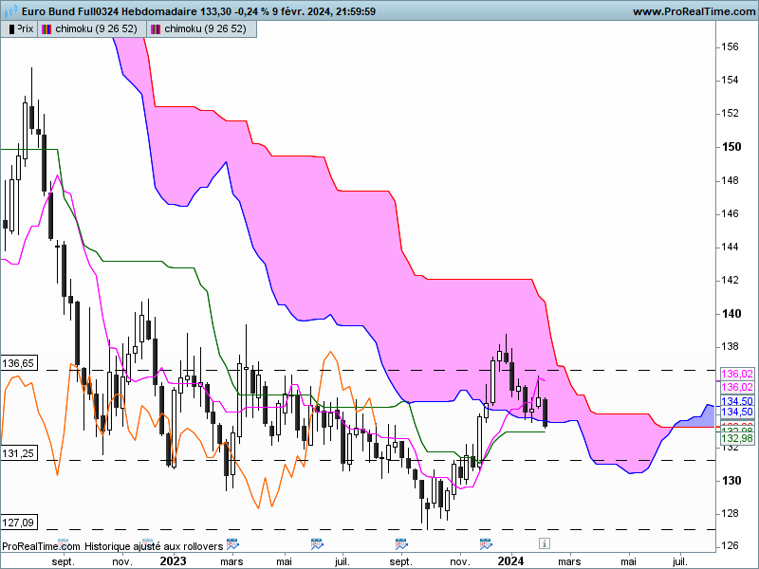

Une chandelle noire a ramené le marché sur la borne inferieure de son nuage. L’échec du rebond en T-2 et T-3, qui a donné de petites chandelles blanches sans personnalité coincées entre deux bougies noires, a relancé la domination des vendeurs et la tendance initialement baissière depuis le point haut récent de 138.84.
Mais face à cette domination des vendeurs, le plat de KS de 132.98 sera le support majeur des prochaines séances. Pour envisager une poursuite de la baisse dans un contexte où la formation en « trois méthodes » (ici 2 bougies seulement) avantage son prolongement, le contrat devra s’établir durablement sous le support de 132.98.
En cassure retour sur 131.25

DAY
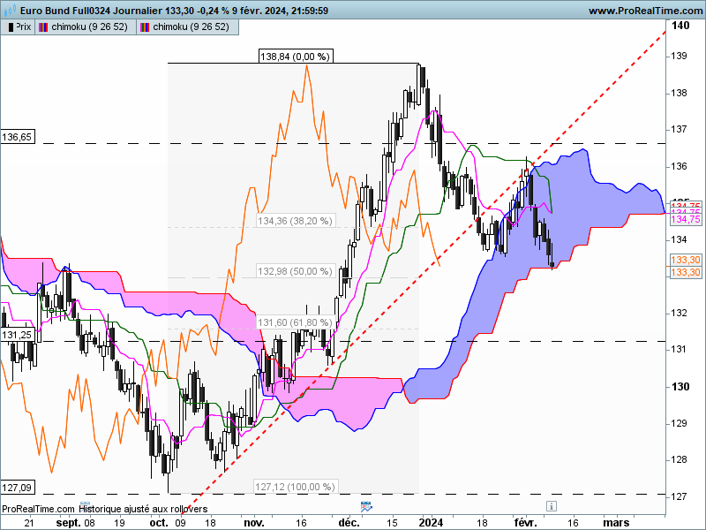

Le moyen terme a ramené le marché proche du support majeur de 132.98. Même si cette unité de temps a dessiné une structure de poursuite de mouvement, le court terme donne une possibilité de rebond.
Tout d’abord les prix sont arrivés sur la borne basse du nuage (SSA) matérialisée par un petit plat sur 133.26. Ce support intermédiaire donne une possibilité de rebond. Ensuite, la dernière chandelle reprend les caractéristiques du marteau inversé. Au cours des prochaines séances, un maintien du contrat au-dessus de 133.26 inquiètera les vendeurs. Un dépassement de 133.92, point haut de cette dernière bougie incitera les baissiers à protéger leurs positions.

CONCLUSION : 132.98 support majeur pour la semaine à venir. Un maintien des prix au-dessus de ce support se transformera en retournement si le contrat parvient à revenir au-dessus de 133.92.

ATTAL JEAN-LUC

TS (mauve) = plus haut + plus bas sur les 9 dernières périodes
2

KS (vert) = plus haut + plus bas sur les 26 dernières périodes
2

LS (orange) = clôture décalée de 26 périodes en arrière

SSA (bordure du nuage) = TS + KS projetée 26 périodes en avant
2

SSB (bordure opposée du nuage) = plus haut + plus bas sur les 52 dernières
2

périodes, projetées 26 périodes en avant

Unités de temps :

W: weekly

D: daily

H4: base 4 heures

H1 : base horaire

30M : base 30 minutes

